
親愛的家長，您好：
依據北市教體字第1113087838號函示，自111年10月13日(星期四)起實施校園防
疫新制。新制要點如下所示，敬請各位家長詳閱並配合：
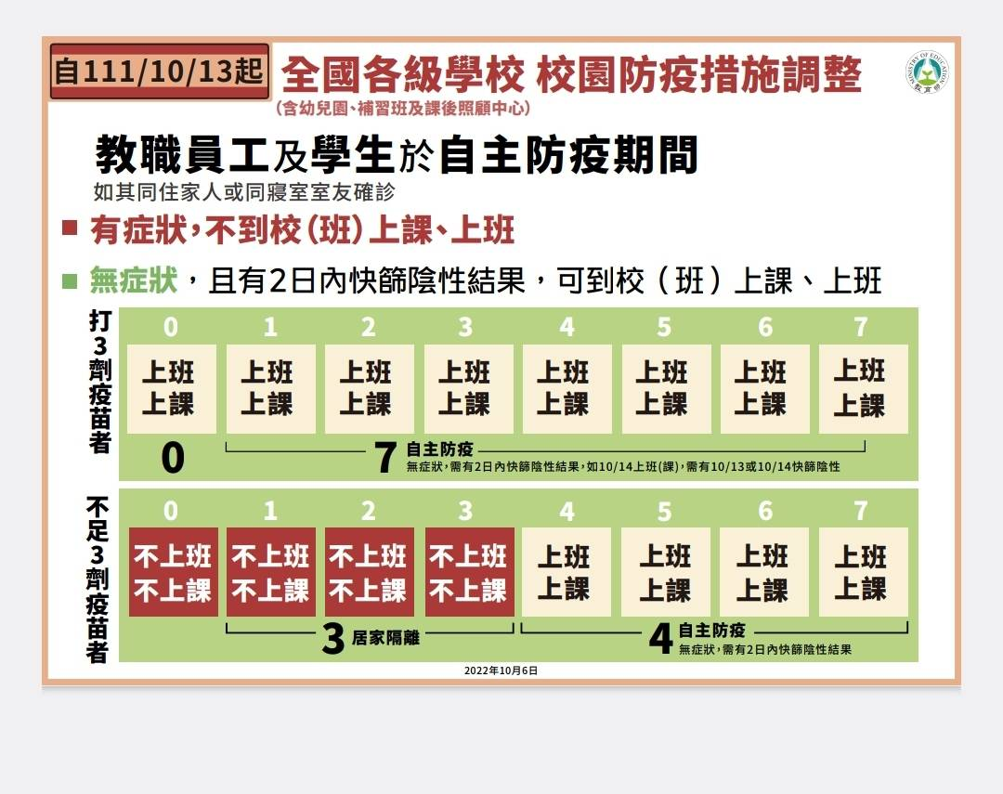
- 幼生確診：若幼生確診，要居家隔離7天(不到園)。
- 同住家人確診：若幼生的同住家人確診，
- 有症狀，不到園。
- 無症狀的接觸者：
- 未滿三劑→3+4(只居隔前三天)後面4天自主防疫期間，快篩陰可到園上班、
上課(需有兩日內快篩陰性證明，兩天執行一次)。
- 打滿三劑→可選擇3+4(原則如上)或0+7
*0+7(可以不用居隔)7天防疫期間，快篩陰可到園上班、上課(需有兩日內快篩陰性證明，兩天執行一次)
3.班級幼生確診：班級不停課，由園所提供一劑快篩劑，該班接觸幼生返家後再進行快篩，
若遇假日(收假前一日)，請先自備快篩劑篩檢，到園後園所將會補發。
(1)快篩陽性：7日不可到園。
(2)快篩陰性：隔日可上學。
(3)以上結果，請回傳給老師，以維護師生健康。
4.防疫措施以維持幼生正常上課為原則，若幼生有疑似確診症狀可馬上使用快篩劑檢測，
感謝各位家長配合。 臺北市私立幼兒(學)館幼兒園 關心您

